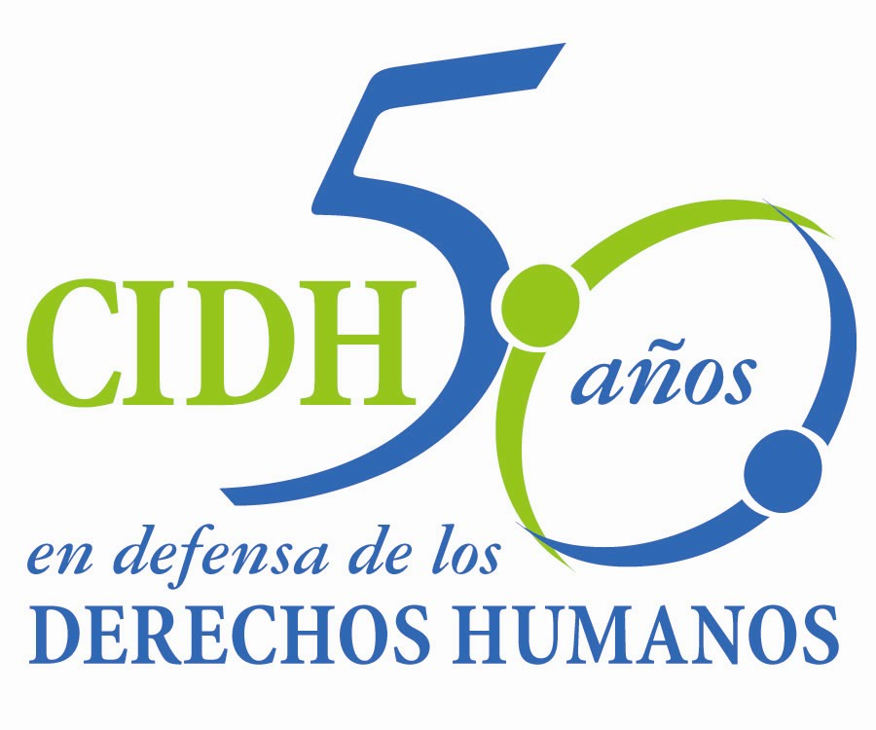INTER - AMERICAN COMMISSION ON HUMAN RIGHTS
COMISION INTERAMERICANA DE DERECHOS HUMANOS
COMISSÃO INTERAMERICANA DE DIREITOS HUMANOS
COMMISSION INTERAMÉRICAINE DES DROITS DE L'HOMME

ORGANIZACIÓN DE LOS ESTADOS AMERICANOS

WASHINGTON, D.C. 2 0 0 0 6 E E U U

1 de octubre de 2013

Ref.: Caso No. 12.761 Comunidad Garífuna Punta Piedra

Honduras

Señor Secretario:

Tengo el agrado de dirigirme a usted, en nombre de la Comisión Interamericana de Derechos Humanos, con el objeto de someter a la jurisdicción de la Corte Interamericana de Derechos Humanos, el caso 12.761 Comunidad Garífuna Punta Piedra respecto del Estado de Honduras (en adelante “el Estado” o “el Estado honduras”). El caso se relaciona con la responsabilidad internacional del Estado por la violación del derecho a la propiedad de la Comunidad Garífuna Punta Piedra y sus miembros, como consecuencia del incumplimiento del deber de garantía frente a la invasión por parte de personas no indígenas en las tierras y territorios que le pertenecen a la Comunidad y que posteriormente fueron reconocidos por el Estado mediante el otorgamiento de títulos de dominio pleno. Dicha titulación fue efectuada sin un proceso de saneamiento adecuado, no obstante el conocimiento de la ocupación por parte de un grupo de pobladores en diversas partes de las tierras y territorios de la Comunidad, especialmente en Rio Miel y el área de bosques. Esta situación ha generado que la Comunidad Garífuna Punta Piedra pueda ejercer la tenencia efectiva únicamente de la mitad del territorio titulado por el Estado, con las consecuentes afectaciones a su forma de vida, medios de subsistencia, cultura, usos y costumbres tradicionales. Además, la continuidad de la ocupación por parte de personas no indígenas ha generado una situación de conflictividad que ha redundado en amenazas, hostigamientos e incluso la muerte de un miembro de la Comunidad Garífuna Punta Piedra.

El Estado de Honduras no ha dado respuesta efectiva a esta situación. Hasta el momento las iniciativas han fracasado y el Estado ha incumplido los acuerdos realizados para lograr el saneamiento efectivo de las tierras y territorios de la Comunidad Garífuna Punta Piedra. Esta situación ha profundizado y exacerbado la situación de conflictividad en la zona. La Comunidad tampoco ha contado con un recurso efectivo para lograr la tenencia pacífica de sus tierras y territorios.

El Estado ratificó la Convención Americana sobre Derechos Humanos el 8 de septiembre de 1977 y aceptó la competencia contenciosa de la Corte el 9 de septiembre de 1981.

Señor
Pablo Saavedra Alessandri, Secretario
Corte Interamericana de Derechos Humanos
Apartado 6906-1000
San José, Costa Rica
Anexo

La Comisión ha designado a la Comisionada Tracy Robinson y al Secretario Ejecutivo de la CIDH, Emilio Álvarez Icaza L., como sus delegado/as. Asimismo, Elizabeth Abi-Mershed, Secretaria Ejecutiva Adjunta; y Silvia Serrano Guzmán, Isabel Madariaga y Cristina Blanco, actuarán como asesoras legales.

De conformidad con el artículo 35 del Reglamento de la Corte Interamericana, la Comisión adjunta copia del Informe de Fondo No. 30/13, elaborado en observancia del artículo 50 de la Convención, así como copia de la totalidad del expediente ante la Comisión Interamericana (Apéndice I) y los documentos utilizados en la elaboración del citado informe (Anexos). El informe fue notificado al Estado de Honduras mediante comunicación de 1 de abril de 2013.

Dicho informe fue transmitido al Estado el 1 de abril de 2013 con un plazo de dos meses para informar a la CIDH sobre las medidas adoptadas para dar cumplimiento a las recomendaciones. Mediante comunicación recibida el 21 de junio de 2013, el Estado hondureño presentó un escrito expresando su voluntad de dar cumplimiento a las recomendaciones. El 26 de junio de 2013 el Estado solicitó una prórroga y renunció expresamente a interponer excepciones preliminares relacionadas con el plazo establecido en el artículo 51 de la Convención. Dicha prórroga fue otorgada por la CIDH por un plazo de tres meses. En la comunicación en la que se le informó al Estado del otorgamiento de la prórroga, se le solicitó al Estado que presentara información sobre el cumplimiento de las recomendaciones el 1 de septiembre de 2013. A la fecha, el Estado no ha remitido el informe solicitado.

La Comisión somete el presente caso a la jurisdicción de la Corte Interamericana por la necesidad de obtención de justicia para las víctimas.

Si bien el Estado de Honduras expresó su voluntad de dar cumplimiento a las recomendaciones de la Comisión y formuló una propuesta, la misma no corresponde a la reparación principal del caso, es decir, el saneamiento efectivo de las tierras y territorios de la Comunidad Garífuna Punta Piedra. Además, dicha propuesta fue rechazada por la Comunidad por considerarla culturalmente inapropiada y una fuente de mayor conflictividad en la zona.

En virtud de lo anterior, la CIDH solicita a la Corte que concluya y declare que:

      - El Estado de Honduras violó el derecho a la propiedad consagrado en el artículo 21 de la Convención Americana sobre Derechos Humanos, en relación con los artículos 1.1 y 2 de la misma, en perjuicio de la Comunidad Garífuna de Punta Piedra y sus miembros.

      - El Estado de Honduras violó el derecho a la protección judicial consagrado en el artículo 25 de la Convención Americana sobre Derechos Humanos, en relación con los artículos 1.1 y 2 de la misma, en perjuicio de la Comunidad Garífuna de Punta Piedra y sus miembros.

La Comisión considera necesario que en el presente caso la Corte Interamericana ordene las siguientes medidas de reparación:

      - Adoptar a la brevedad las medidas necesarias para hacer efectivo el derecho de propiedad comunal y la posesión de la Comunidad Garífuna de Punta Piedra y sus miembros, con respecto a su territorio ancestral; y en particular las medidas legislativas, administrativas o de otro carácter necesarias para lograr su saneamiento efectivo, acorde con su derecho consuetudinario, valores, usos y costumbres y, garantizar a los miembros de la Comunidad que puedan continuar viviendo su modo de vida tradicional, conforme a su identidad cultural, estructura social, sistema económico, costumbres, creencias y tradiciones distintivas.

      - Adoptar las medidas necesarias para prevenir que la Comunidad Garífuna de Punta Piedra y sus miembros sean objeto de actos de discriminación y, en particular, que estén expuestos a actos de violencia por parte de terceros en razón de su origen étnico.

      - Adoptar un recurso eficaz y sencillo que tutele el derecho de los pueblos indígenas de Honduras a reivindicar y acceder a sus territorios tradicionales y que permita proteger dichos territorios ante acciones de parte del Estado o terceros que infrinjan su derecho de propiedad.

      - Investigar y sancionar a los responsables de las amenazas, hostigamientos, actos de violencia e intimidación y daños realizados a la propiedad de la Comunidad de Punta Piedra y sus miembros.

      - Reparar en el ámbito individual y colectivo las consecuencias de la violación de los derechos enunciados. En especial, considerar los daños provocados a los miembros de la Comunidad Garífuna de Punta Piedra por la falta de saneamiento de su territorio ancestral como los daños provocados en el propio territorio por el accionar de terceros.

      - Adoptar las medidas necesarias para evitar que en el futuro se produzcan hechos similares, conforme al deber de prevención y garantía de los derechos fundamentales reconocidos en la Convención Americana.

Además de la necesidad de obtención de justicia, la CIDH considera que el presente caso incorpora cuestiones de orden público interamericano.

Específicamente, el caso constituye una oportunidad para que la Corte Interamericana profundice su jurisprudencia sobre los derechos de los pueblos indígenas en dos sentidos. Por una parte, en cuanto al deber de garantía del derecho a la propiedad sobre sus tierras, territorios y recursos naturales, frente a la invasión por parte de terceros no indígenas. Además, la Corte podrá pronunciarse sobre la obligación del Estado de crear las condiciones para que la propiedad de los pueblos indígenas sobre sus tierras, territorios y recursos naturales pueda ser ejercida de manera pacífica y sin amenazas a su forma de vida, organización social, usos y costumbres tradicionales.

Por otra parte, en cuanto al derecho a la tutela judicial efectiva de los pueblos indígenas cuando, a pesar de contar con un título de propiedad en su favor, no cuentan con mecanismos coercitivos para hacer valer sus derechos frente a amenazas e invasiones de terceros no indígenas.

En virtud de que estas cuestiones afectan de manera relevante el orden público interamericano, de conformidad con el artículo 35.1 f) del Reglamento de la Corte Interamericana, la Comisión se permite ofrecer la siguiente declaración pericial:

James Anaya, Relator de Naciones Unidas sobre los Derechos de los Pueblos Indígenas, quien declarará sobre el deber de garantía del derecho a la propiedad de los pueblos indígenas sobre sus tierras, territorios y recursos naturales. Específicamente, el perito profundizará en el alcance de dicha obligación frente a la invasión de personas no indígenas y la situación de conflictividad derivada de tales situaciones. Asimismo, el peritaje ofrecerá los parámetros que deben tomarse en cuenta para resolver este tipo de situaciones, con especial énfasis en el saneamiento efectivo de las tierras y territorios indígenas a fin de que puedan ejercer de manera efectiva su derecho a la propiedad.

Asimismo, la Comisión se permite solicitar respetuosamente el traslado, en calidad de prueba documental, de; peritaje que eventualmente rinda el experto José Aylwin, ofrecido por la Comisión en el caso de la Comunidad Garífuna Triunfo de la Cruz vs. Honduras, ya en trámite ante la Honorable Corte.

Conjuntamente con los anexos al Informe 30/13, la Comisión remitirá el CV del perito.

Finalmente, la Comisión pone en conocimiento de la Corte Interamericana que la Organización Fraternal Negra Hondureña (OFRANEH) ha actuado como peticionaria ante la CIDH. Los datos de contacto con que cuenta la CIDH son:

Xxxxxxxxxxxxxxxxxxxxxx
Xxxxxxxxxxxxxxxxxxxxxx
xxxxxxxxxxxxxxxxxxxxxxxxxx

Aprovecho la oportunidad para saludar a usted muy atentamente.

Firmado en el original
Mario López Garelli
Por autorización del Secretario Ejecutivo

